实验三

实验目的：

1. 研讨传统软件开发过程模型与敏捷开发

2. 了解Scrum开发方法

3. 完成可行性分析报告

实验内容：

1. 小组分工讨论传统软件开发过程模型与敏捷开发（中几种主要方法）的比较，分析各自的优缺点，以及如何应用于自己的项目中？并且分析自己项目中可能存在的风险，细化风险管理（做出风险分级及应对预案）。

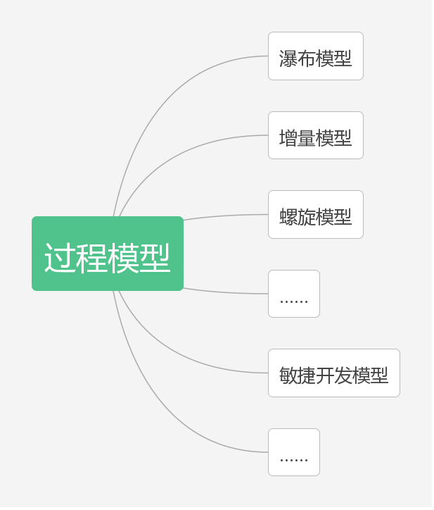

敏捷软件开发又称敏捷开发，是一种从1990年代开始逐渐引起广泛关注的一些新型软件开发方法，是一种应对快速变化的需求的一种软件开发能力。虽然在国外已经得到了广泛应用，在中国国内，敏捷开发用的还不算很多。但是随着Agile敏捷开发的流行，越来越多的公司采用敏捷开发用于软件产品和应用的开发。

敏捷开发是一种以人为核心、迭代、循序渐进的开发方法，相对于传统软件开发方法的“非敏捷”，更强调程序员团队与业务专家之间的紧密协作、面对面的沟通（认为比书面的文档更有效）、频繁交付新的软件版本、紧凑而自我组织型的团队、能够很好地适应需求变化的代码编写和团队组织方法，也更注重软件开发中人的作用。

敏捷开发区别于瀑布式的特征很明显，敏捷开发是以一种迭代的方式推进的，而瀑布模型式是最典型的预见性的方法，严格遵循预先计划的需求分析、设计、编码、集成、测试、维护的步骤顺序进行，步骤成果作为衡量进度的方法，例如需求规格，设计文档，测试计划和代码审阅等等。敏捷开发过程中，软件一直处于可使用状态，它将项目分成若干相互联系、可以独立运行的子项目，因此，每个阶段软件都是可见的，客户可以直观的体验并提出意见。如果按照瀑布式流程，客户可能在签订开发合同3个月后，看到的还只是各种文档（需求文档、设计文档、详细设计文档等等），客户心理或许会不踏实。瀑布式的主要的问题是它的严格分级导致的自由度降低，项目早期即作出承诺导致对后期需求的变化难以调整，代价高昂。瀑布式方法在需求不明并且在项目进行过程中可能变化的情况下基本是不可行的。在瀑布式开发中，需求修改的时间越靠后，成本越大，所以需求分析人员的压力很大。由于敏捷开发是迭代式的，并且迭代周期较短，因此很容易相应新需求或是对旧需求的修改。瀑布式开发有很多文档，但敏捷开发不是没有文档，而是轻文档。在敏捷开发过程中，适量的文档还是很有帮助，有助于整理思路，加快沟通和讨论，比如概念设计文档、架构图、SWOT分析文档等等，这些文档在每个产品版本开始之前会有产生，在每个迭代的过程中根据业务人员和市场的反馈也会有一些变更。通过实践证明，这对产品的思路、沟通讨论都非常有帮助。而且这些文档，大多是几页PPT，书写和维护工作都很小。

相比迭代式的增量开发，相同的是两者都强调在较短的开发周期提交软件。基于Scrum的迭代增量开发一般会在一个比较长的一个迭代周期频率下不断交付，同时迭代中不允许有变化的需求，这样就有一些场景让这种迭代很困难，例如紧急的技术支持、临时增加的非常高的优先级的需求等等，另外项目的估算非常难，导致不容易承诺。相比较，敏捷方法的周期可能更短，并且更加强调队伍中的高度协作。敏捷开发的原则之一是拥抱变化需求时刻在变，人们对于需求的理解也时刻在变，项目环境也在不停的变化，因此你的开发方法必须要能够反映这种现实，敏捷开发方法就是属于适应性的开发方法，而非预设性。另外，敏捷开发更适用于小型团队，在一个办公室工作，属于那种通信基本靠吼的状态，当然团队成员之间的交互会更方便。另外敏捷开发强调用户（或用户代表）要与开发团队在一起工作，便于及时沟通交流。重视交互也应该可以算是最明显的区别之一。这样还有一个好处，就是有利于团队中知识的迅速传播。即使有人离开团队，另外的人也能完成相应的工作。因此，“人与交互”被列为敏捷开发价值观之一，并排在第一位。

敏捷开发与传统开发方法的比较：

优势：敏捷开发的高适应性，以人为本的特性，和轻量型的开发方法即以测试为驱动取代了以文档为驱动，这三个主要的特点，也就是敏捷开发相对与传统开发方式的主要有点。因为他更加的灵活并且更加充分的利用了每个开发者的优势，调动了每个人的工作热情。

劣势：与传统开发方式相比，敏捷开发的最主要的劣势在于敏捷开发欢迎新的需求，而在每次新的需求产生时都可能引起整个系统的大幅度的修改。因为开发者在开发上一个版本的时候，完全没有考虑以后的优化将要如何进行。这样的开发方式实际的软件开发过程中，并不一定总是有效的。而另一个方面，敏捷开发因为缺乏很多在敏捷开发中被认为“不重要”的文档，这样在一个大型项目比如一个操作系统开发的时候，由于其项目周期很长，所以很难保证开发的人员不更换，而没有文档就会造成在交接的过程中出现很大的困难。

1. 阅读Scrum开发方法文档，理解Scrum过程工作模型

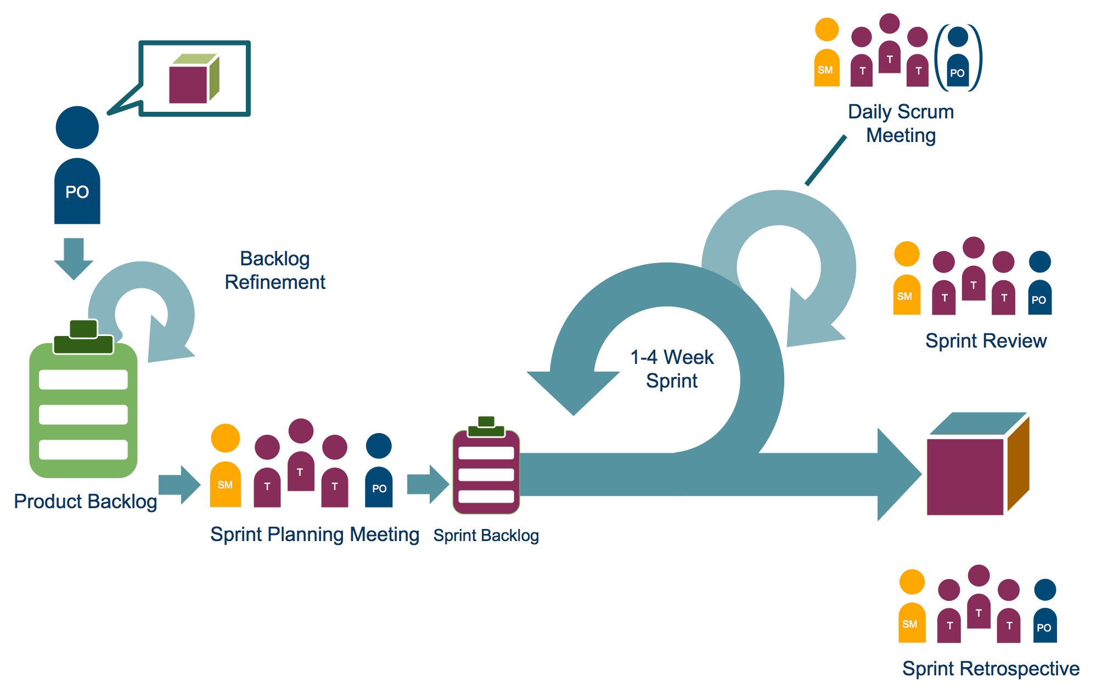

1. 产品积压清单（Product Backlog）：由产品负责人创建，列出了需要完成的所有任务，并按优先级排序。
2. 待办清单细化（Backlog Refinement）：冲刺计划会议之前，团队成员会对产品积压清单进行进一步的细化和准备。
3. 冲刺计划会议（Sprint Planning Meeting）：每个冲刺开始前，团队成员与产品负责人开会，决定要在这个冲刺期间完成的任务，并创建一个冲刺计划。
4. 冲刺（Sprint）：每个冲刺通常持续两到四周，团队在此期间致力于完成冲刺计划中的任务。
5. 每日站会（Daily Scrum）：团队每天开会，讨论前一天的工作和今天的计划，以确保团队进度顺利。
6. 冲刺评审会议（Sprint Review Meeting）：在每个冲刺结束时，团队向利益相关者展示他们完成的任务，并接受反馈和建议。
7. 冲刺回顾会议（Sprint Retrospective Meeting）：团队回顾过去的工作，总结成功和失败的原因，并提出改进措施。

3. 完成可行性分析报告。